План конспект уроку № 72

Для учнів 6 класу

Тема :спортивні ігри (волейбол)

Завдання:1.Повторити БЖД і комплекс ЗРВ;

2 Вчити подачу м’яча;

3. Повторити передачі та прийом м’яча зверху і знизу;

4.Розвивати фізичні якості: силу

Хід заняття:

1. Повторити комплекс ЗРВ

<https://www.youtube.com/watch?v=97KR4v2hmuI&t=35s>

2.Повторити передачі та прийом м’яча зверху і знизу;

<https://www.youtube.com/watch?v=mg0dt5rw7WM>

Техніка прийому м’яча двома руками знизу

Прийом двома руками знизу застосовують як захисний прийом. Залежно від зустрічної швидкості м’яча змінюється й техніка передачі.

Якщо приймають м’яч знизу, прямі руки ставлять вперед – вниз, лікті максимально наближені один до одного, передпліччя розвернуті, кисті разом, тулуб трохи нахилений вперед. Рухи руками виконують тільки у плечових суглобах. М’яч приймають на передпліччя, ближче до кистей. М’яч має бути перед гравцями. У тому випадку, коли м’яч летить збоку, нахиляють тулуб у протилежний від м’яча бік, а руки ставлять на відбиття м’яча по спіралі знизу – вперед – вгору. При незначній зустрічній швидкості м’яча під час передачі ноги й тулуб випрямляють, гравець активно відбиває м’яч у напрямку партнера. Навпаки, коли приймають м’яч після нападаючого удару, ще більше згинають ноги, а передпліччя лише підставляють під м’яч без зустрічного руху до нього.

3.Розвивати фізичні якості:силу

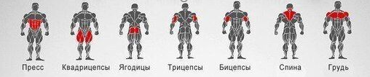

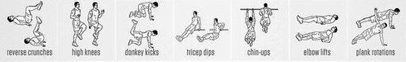

4. Вчити подачу м’яча;

<https://www.youtube.com/watch?v=i1ydFv8fNSw>

Домашнє завдання:

Повторити передачі та прийом м’яча. Вчити подачу м’яча. Розвивати фізичні якості:силу